Beschleunigung beim freien Fall

Geräte: Zeitmarkengeber, Schreibstreifen,
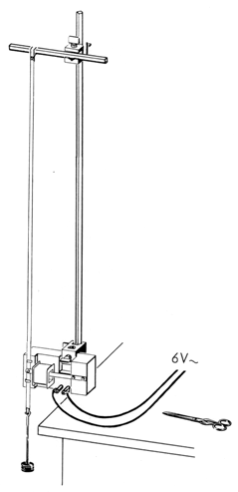
Gewichtsteller (10 g), Schlitzgewicht (50 g),
Stelltrafo 6 V~, Lineal, Tesafilm, Schere

Versuchsaufbau und Versuchsdurchführung:

Befestige (mit Tesafilm) das obere Ende des Schreibstreifens an der Stativstange und das untere Ende am Gewichtsteller mit aufgelegtem 50 g-Schlitzgewicht.

Führe den Schreibstreifen so durch die beiden
Führungen am Zeitmarkengeber, dass die Kohleseite auf den Amboss des Zeitmarkengebers weist.

Auswertung:

Markiere 5 Messpunkte auf dem Schreibstreifen.
Der 1. Messpunkt falle mit der 4. Zeitmarke nach dem Beginn der Bewegung zusammen.
Die weiteren Messpunkte sollen anschließend nach der jeweils 3. Zeitmarke gesetzt werden, d.h. 2. Messpunkt = Zeitmarke 7, 3. Messpunkt = Zeitmarke 10, 4. Messpunkt = Zeitmarke 13, 5. Messpunkt = Zeitmarke 16.

Da die Zeitmarken 0,02 s voneinander entfernt sind, haben benachbarte Messpunkte den zeitlichen Abstand 0,06 s.

Zur Berechnung der Fallgeschwindigkeiten v in den Messpunkten bestimmt man den Weg Δs, den der Fallkörper in jeweils 0,04 s zurückgelegt hat, d.h. für den 1. Messpunkt die Strecke zwischen Zeitmarke 3 und 5, für den 2. Messpunkt die Strecke zwischen Zeitmarke 6 und 8, für den 3. Messpunkt die Strecke zwischen Zeitmarke 9 und 11 usw.

Die Beschleunigung g des Fallkörpers erhält man aus der Geschwindigkeitszunahme Δv zwischen zwei Messpunkten, d.h. die Geschwindigkeitszunahme in jeweils 0,06 s.

Beispiel einer Messung:

Messpunkt | Weg Δs  in cm | Geschwindigkeit v in m/s  = Δs in m : 0,04 s | Geschwindigkeits-  zunahme Δv in m/s | Fallbeschleunigung in m/s²  = Δv in m/s : 0,06 s
1 | 3,1 | 0,775 | – | –
2 | 5,4 | 1,35 | 0,575 | 9,6
3 | 7,3 | 1,825 | 0,475 | 7,9
4 | 9,8 | 2,45 | 0,625 | 10,4
5 | 12,2 | 3,05 | 0,6 | 10,0

Fallbeschleunigung g = 9,4 m/s²

Dein Messbeispiel:

Messpunkt | Weg Δs  in cm | Geschwindigkeit v in m/s  = Δs in m : 0,04 s | Geschwindigkeits-  zunahme Δv in m/s | Fallbeschleunigung in m/s²  = Δv in m/s : 0,06 s
1 |  |  | – | –
2
3
4
5

Fallbeschleunigung g = _____ m/s²

